Администрация Дивеевского муниципального округа
Нижегородской области

ПОСТАНОВЛЕНИЕ
20 февраля 2023 г. |  | № | 233
О внесении изменений в постановление администрации
Дивеевского муниципального округа Нижегородской области
от 05.05.2022 № 591

Рассмотрев обращение Глуховой А.И. от 09.02.2023 № Вх-121-55782/23, в целях корректировки границ подготовки документации по планировке территории, администрация Дивеевского муниципального округа Нижегородской области п о с т а н о в л я е т:
1. Внести изменения:
1.1. в наименование и пункты 1, 2 постановления администрации Дивеевского муниципального округа Нижегородской области от 05.05.2022 № 591, изменив наименование документации по планировке территории с «Документация по планировке территории (проект планировки территории, включая проект межевания территории) в границах земельных участках с кадастровыми номерами 52:55:0100010:633, 52:55:0100010:644, 52:55:0100010:643, 52:55:0100010:370, 52:55:0100010:631, 52:55:0100010:632, 52:55:0100010:630, расположенных по адресу: п. Сатис Дивеевского муниципального округа Нижегородской области» на «Документация по планировке территории (проект планировки территории, включая проект межевания территории) в границах земельных участках с кадастровыми номерами 52:55:0100010:633, 52:55:0100010:644, 52:55:0100010:643, 52:55:0100010:370, 52:55:0100010:631, 52:55:0000000:586, 52:55:0000000:587, расположенных по адресу: п. Сатис Дивеевского муниципального округа Нижегородской области».
1.2. в части замены схемы границ подготовки документации по планировке территории на прилагаемую схему.
2. Опубликовать настоящее постановление в газете «Ударник», а также разместить на официальном сайте администрации Дивеевского муниципального округа Нижегородской области в информационно-телекоммуникационной сети «Интернет».
3. Контроль за исполнением настоящего постановления возложить на начальника управления капитального строительства и архитектуры администрации Дивеевского муниципального округа Нижегородской области Шанина Д.В.

Глава местного самоуправления С.А.Кучин

Сыров С.А.
Шанин Д.В.
Герасимова Е.В.
ПРИЛОЖЕНИЕ
к постановлению администрации Дивеевского муниципального округа Нижегородской области
от 20 февраля 2023 г. № 233

"ПРИЛОЖЕНИЕ
к постановлению администрации Дивеевского муниципального округа Нижегородской области
от 5 мая 2022 г. № 591

Схема границ подготовки документации
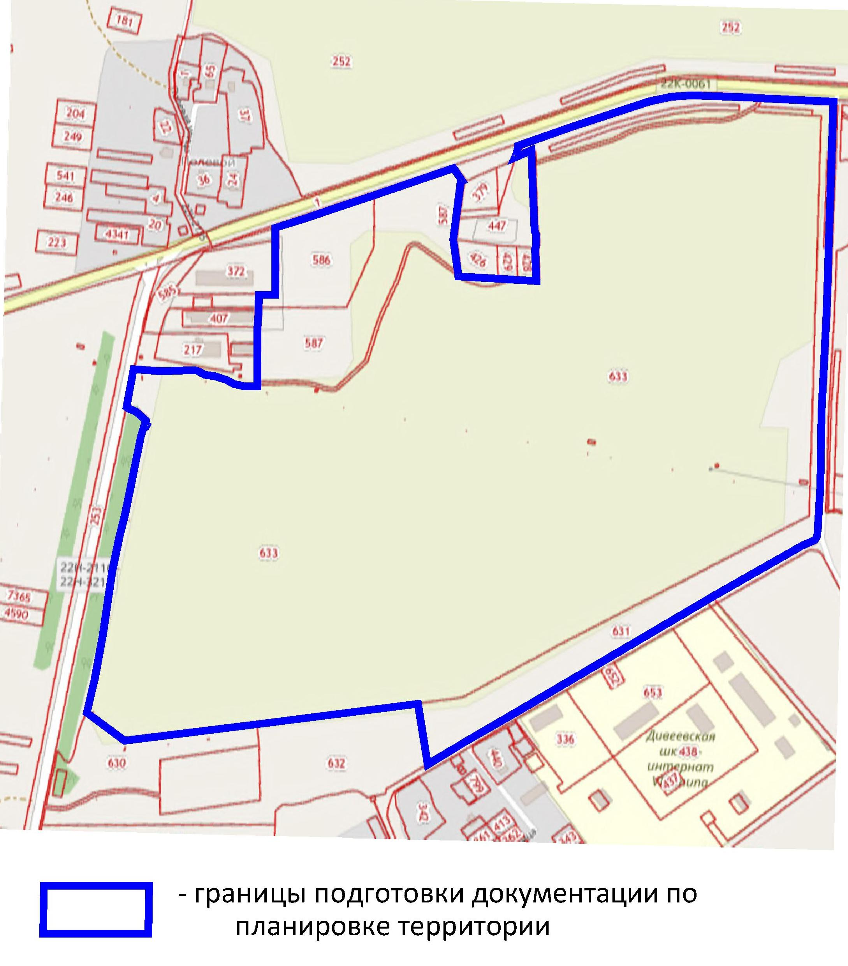
по планировке территории
".

